上饶市广信区2020年全省中小学教师统一招聘总成绩公示
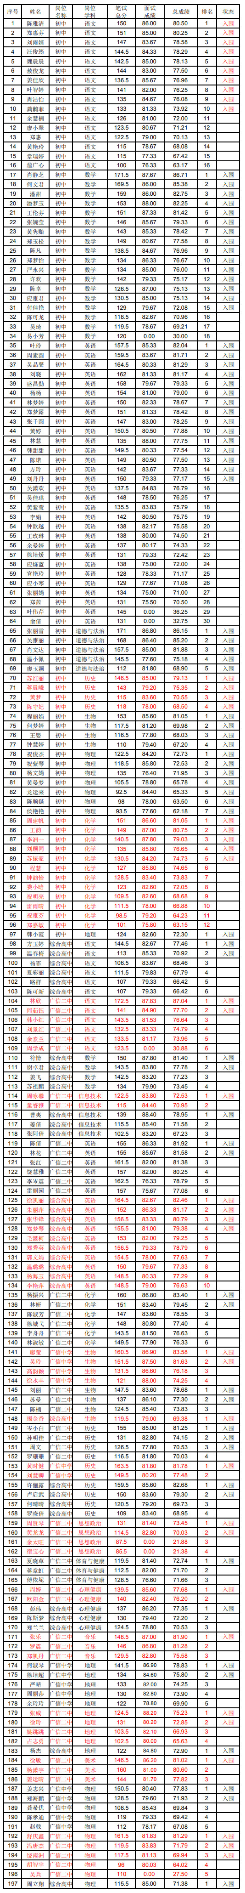
上饶市广信区2020年“特岗教师”小学语文组招聘总成绩公示
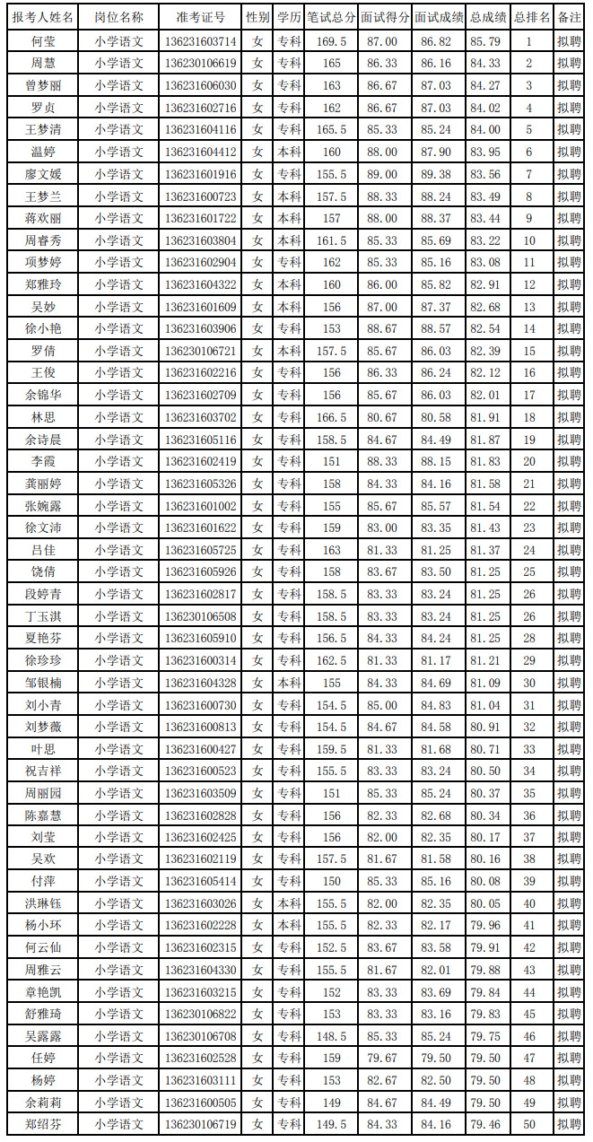
上饶市广信区2020年“特岗教师”小学数学组招聘总成绩公示
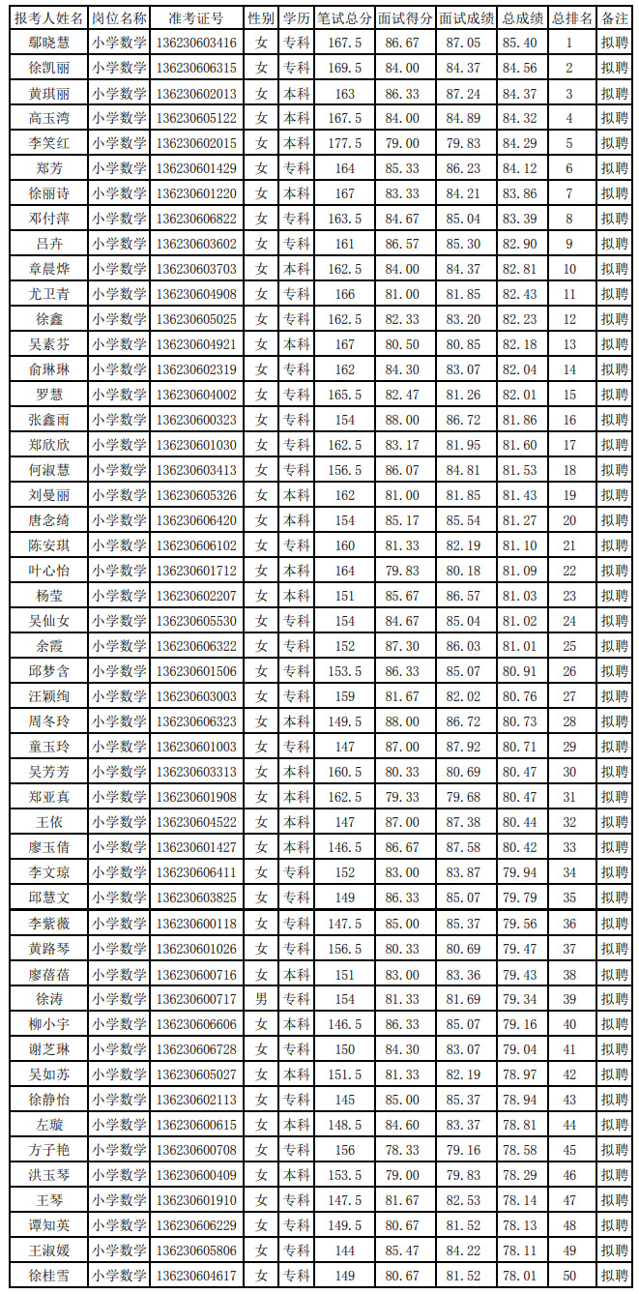
上饶市广信区2020年“特岗教师”小学英语组招聘总成绩公示
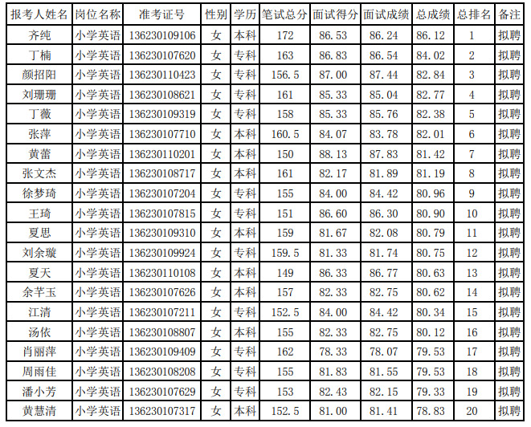
上饶市广信区2020年“特岗教师”小学体育与健康组招聘总成绩公示
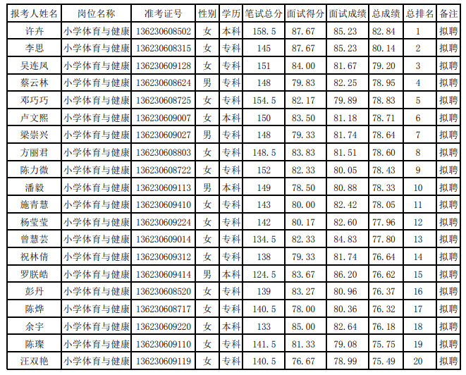
上饶市广信区2020年“特岗教师”小学美术组招聘总成绩公示
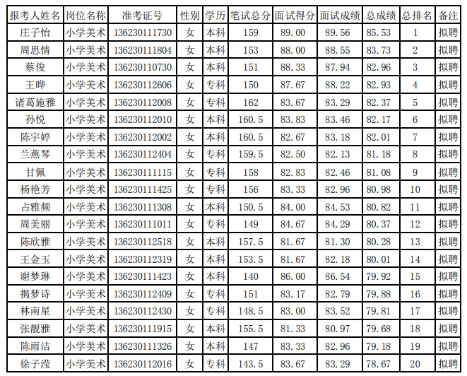
上饶市广信区2020年“特岗教师”小学音乐组招聘总成绩公示
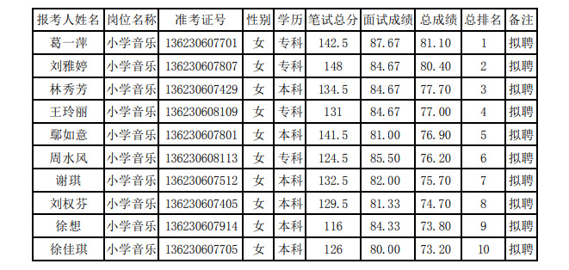
上饶市广信区2020年“特岗教师”小学信息技术组招聘总成绩公示
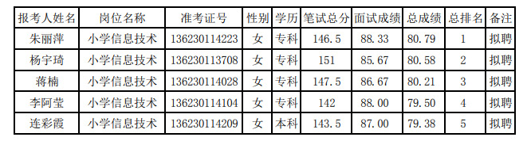
上饶市广信区2020年“特岗教师”初中音乐组招聘总成绩公示
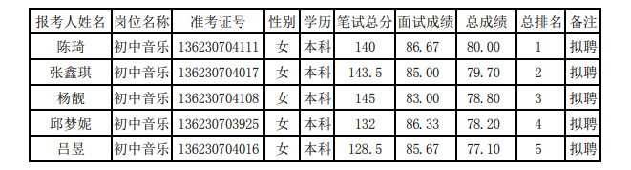
上饶市广信区2020年“特岗教师”初中体育与健康组招聘总成绩公示
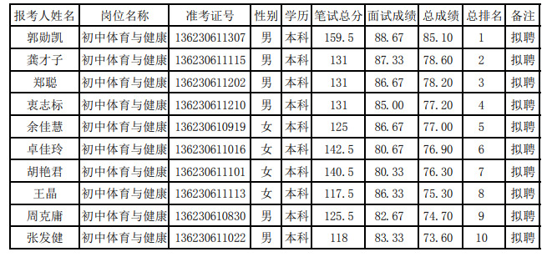
上饶市广信区2020年“特岗教师”初中美术组招聘总成绩公示
